docker命令可以参考docker官网：

<https://www.runoob.com/docker/docker-command-manual.html>

或者<https://docs.docker.com/engine/reference/commandline/docker/>

**Docker容器操作**

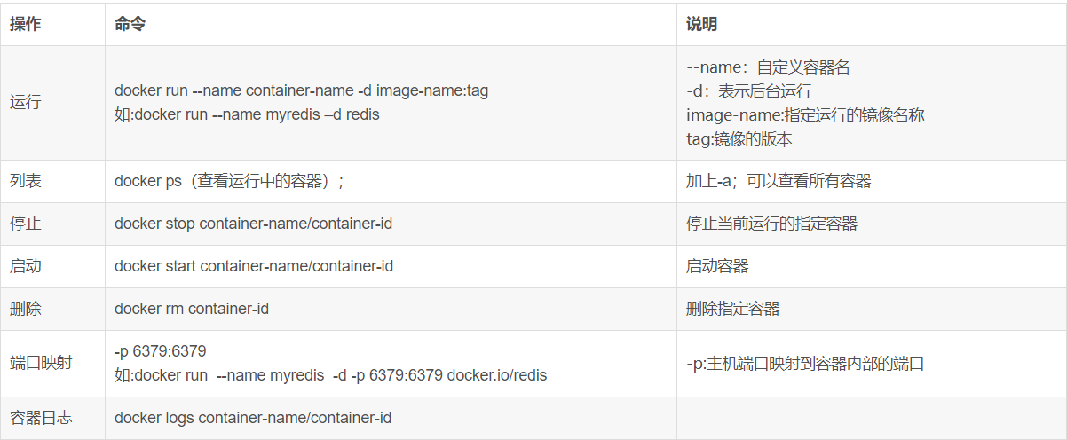

-p还可以绑定网络地址，比如

docker run -d -p 127.0.0.1:5001:5000 --name newName name

这样就可以通过访问127.0.0.1：5001来访问5000端口

查看防火墙开放端口：

[root@localhost ~]# firewall-cmd --zone=public --list-port

9876/tcp 8090/tcp 80/tcp 8080/tcp

**Docker镜像操作**

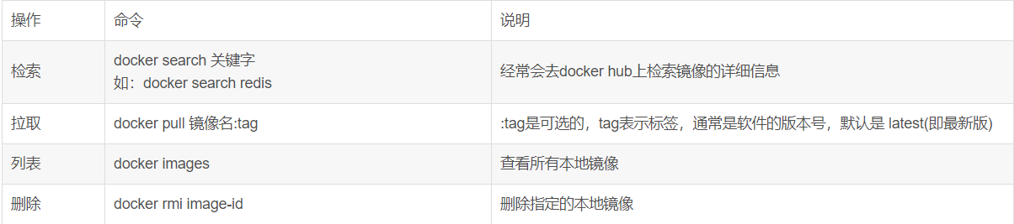

查看docker版本

docker version

启动docker服务

systemctl start docker

查看私有镜像仓库信息

curl http://10.10.44.244:5000/v2/_catalog

构建镜像

docker build -t 镜像名:版本 .

-t:指定要创建的目标镜像名

. :Dockerfile文件所在目录，可以指定Dockerfile的绝对路径

为镜像添加新的标签

docker tag 镜像名:版本 新镜像名:新版本

如果是要做push，新镜像名必须是 docker hub的登录名/镜像名或者是镜像仓库ip:端口/镜像名，比如

xj245641147/dubbo-provider或者10.10.44.244：5000/dubbo-provider

新版本号可以省略，默认latest。

docker登录/登出

docker login/logout